Федеральное государственное автономное

образовательное учреждение

высшего образования

«СИБИРСКИЙ ФЕДЕРАЛЬНЫЙ УНИВЕРСИТЕТ»

Институт Космических и информационных технологий

институт

Кафедра «Информатика»

кафедра

**ОТЧЕТ ПО ПРАКТИЧЕСКОЙ РАБОТЕ №3**

Методология тестирования

тема

Вариант 4

|  |  |  |
| --- | --- | --- |
| Преподаватель |  | А. С. Кузнецов |
|  | подпись, дата |  |
| Студент |  | А. М. Сотниченко |
|  | подпись, дата |  |

Красноярск 2021

# Цель работы

На конкретных примерах ознакомиться с базовыми методами блочного тестирования программного обеспечения.

# Общая постановка задачи

Продемонстрировать понимание и применение на практике ключевых понятий, рассмотренных в этой работе.

# Запуск проекта

Чтобы запустить проект с начала надо установить NodeJS и npm, далее перейти в директорию с проектом и выполнить две команды:

* npm install;
* npm run test .

# Ход работы

Создадим Класс Parser и напишем метод processLine.

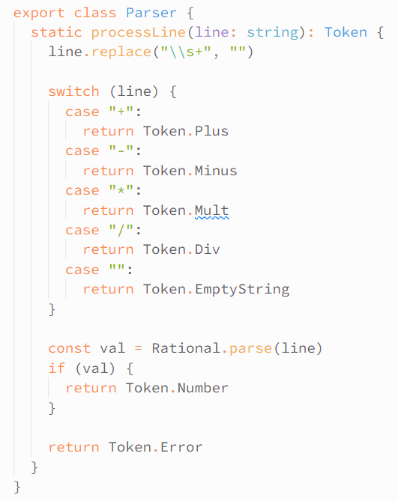

Рисунок 1 – Класс Parser

Включим отображение покрытия кода тестами, добавим в конфиг Jest строчку “collectCoverage: true”. Теперь начнем покрывать код тестами.

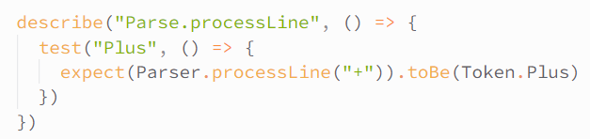

Рисунок 2 – Частичное покрытие метода processLine

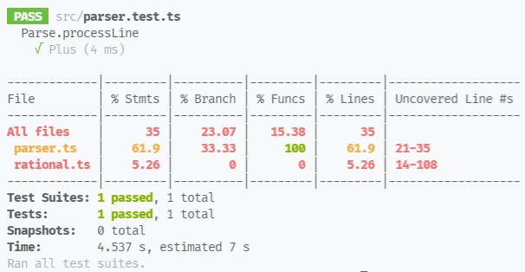

Рисунок 3 – Результат тестирования

Покроем класс Parser тестами до конца, также скопируем тесты для класса Rational из прошлой работы.

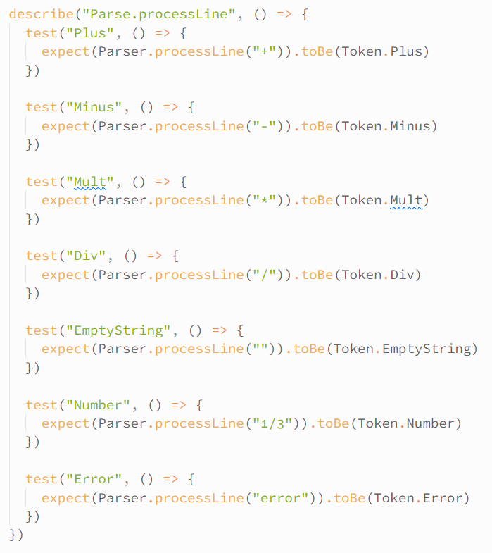

Рисунок 4 – Покрытие метода processLine

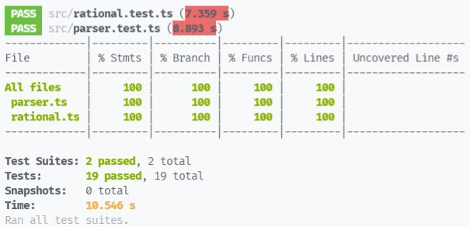

Рисунок 5 – Результат тестирования

Добавим метод parse и напишем тесты.

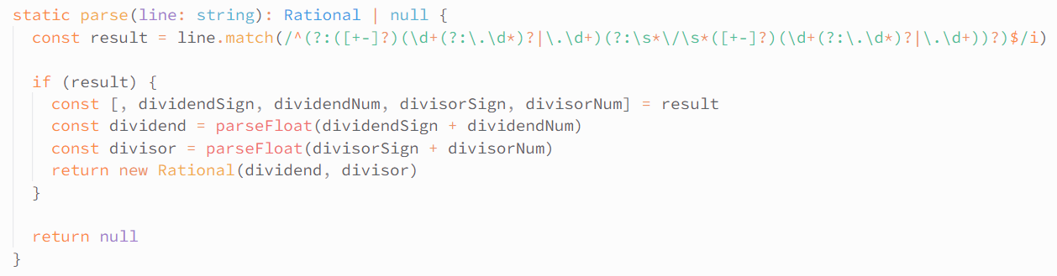

Рисунок 6 – Метод parse

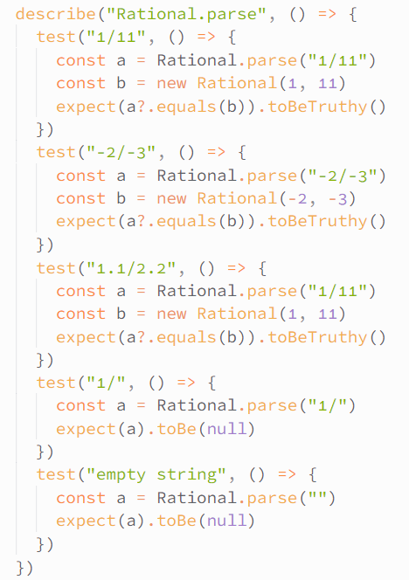

Рисунок 7 – Тесты метода parse

Добавим метод tripleEnd и напишем тесты. Воспользуемся параметризированным тестированием.

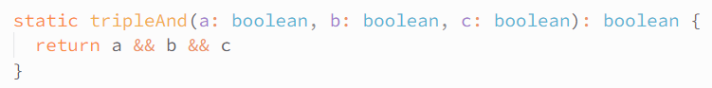

Рисунок 8 – Метод tipleAnd

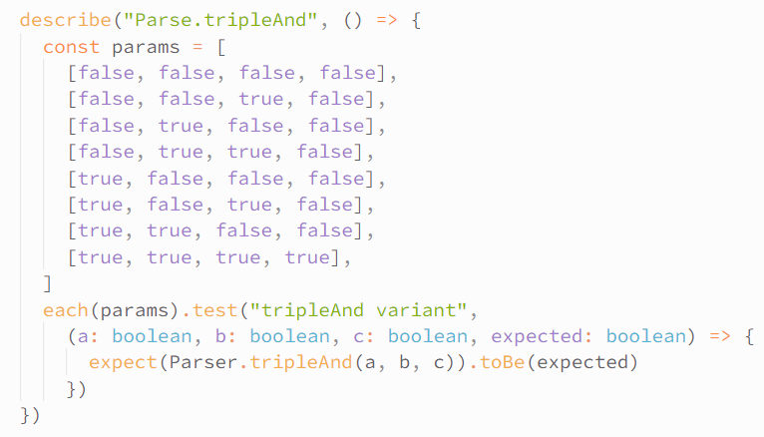

Рисунок 9 – Тесты метода tipleAnd

В конце я заметит, что Jest также генерирует web-страницу с результатами тестирования, рассмотрим поподробнее.

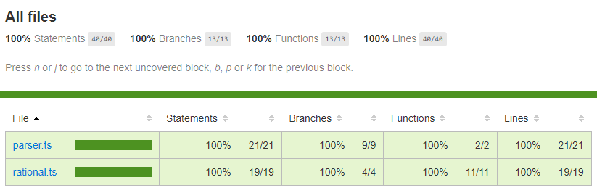

Рисунок 10 – Страница с общими результатами тестирования

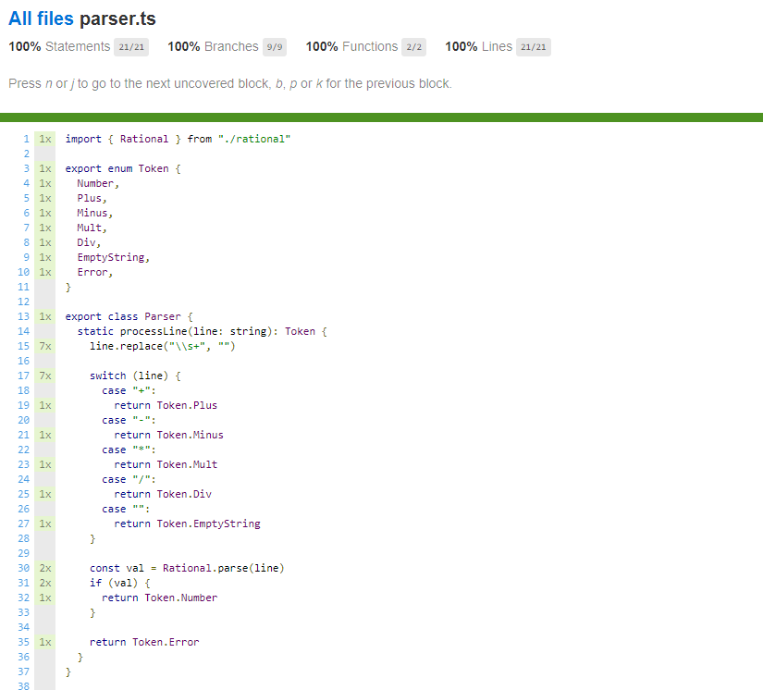

Рисунок 11 – Страница с результатами тестирования parser.ts

# Вывод

В данной работе мы ознакомились с методологией тестирования и оценкой результатов тестирования на языке TypeScript(JavaScript) с применением фреймворка Jest.